發稿單位：臺南市政府觀光旅遊局觀光技術科
標題：臺南春節萬燈閃耀照新春 魅力四射迎龍年
發稿日期：113年2月8日
隨著龍年春節七天假期的來臨，全台各地遊子心切歸家過年，返鄉的人潮車流逐漸湧現。黃偉哲市長表示，春節是一年團圓幸福的時刻，新的一年祝賀市民朋友「龍喜利來」。市府團隊於春節期間仍駐守崗位，維持交通安全順暢，各地準備盛大精彩多項燈會活動，張燈結綵喜迎臺南遊子回鄉共享天倫之樂，也熱情邀約全國民眾在燈會期間蒞臨臺南，一同迎接新龍年的到來。
連假第一天早上通常是大家用來慰勞自己補眠時刻，等睡好睡滿後預計午後會開始出現外出覓食及最後趕緊採買年貨的人潮。根據臺南市政府觀光旅遊局統計，一早市區熱門的國華海安商圈、小西門商圈、南紡商圈，赤崁樓及孔廟古蹟園區周邊區域有逾2萬遊客造訪；而安平老街、鹽水老街、新化老街及菁寮老街等採買年貨逛市集聖地，一早也有近萬遊客走訪。臺南處處充滿年貨採購氛圍，河樂廣場2月11日至14日推出河樂年貨小吉市，現場有眾多人氣小吃，更有美麗夜景等著遊客品味遊賞。2月8日至10日，下營上帝廟前將舉辦好運龍龜下營年貨大街，包含南北貨、肉乾、果乾、服飾、玩具等各式商品，感受台南年味的絕佳去處。
臺南春節各地萬燈閃耀，2024台灣燈會「龍耀台南」在臺南點開序曲，2月3日在安平燈區點燃燈火，「河光往事展區」及「台南400展區」帶領民眾穿越台南歷史古往今來。高鐵燈區2月24日也會盛大加入燈會活動慶典，「主展區」、「城里有光燈區」及「綠能燈區」等透過傳統藝術與創新藝術的融合，呈現台灣與台南動人的故事。第一屆的「新營波光節」將與鹽水「月津港燈節」一同閃耀溪北！首次「新營波光節」以「波光圈」為策展主題，特別藉光影藝術結合在地自然生態，於新營文化中心及新營天鵝湖，分別打造「團圓‧微光」幾米戶外藝術裝置展以及「波光圈」燈區活動。左鎮1月20日2月25日舉辦百年來首次燈會「月照竹林間 光影耀惡地」為主題，燈區串連老街，結合在地各單位組織，利用當地特產竹子為素材，打造出令人耳目一新的視覺享受。臺南春節各地燈之饗宴，其他還有龍崎光節空山祭及府城普濟燈會等，都絕對是年節期間不可錯過的必備行程。深受大人小孩歡迎的頑皮世界野生動物園，於2月8日至2月14日推出了與龍共舞迎新年活動，活動期間購票最低五折起，並有多項現場活動，包括消費滿額擲好禮、與龍共舞限定美食、尋龍計畫、龍來玩市集、龍共舞動物解說、財神豚寶發紅包等，讓大小朋友與動物們度過愉快的新年假期。
臺南市政府觀光旅遊局長林國華表示，隨著今年臺南400的開展，首發2024台灣燈會在臺南，加上臺南獨有的慢活氛圍，美食天堂與老街小巷的古色古香，整個大臺南玩上一整個年節假期可能都還意猶未盡。這個連假期間，市民與遊客們可以細細品味台南的魅力獨特之處，感受這座城市處處散發出的美與各區觀光文化遊憩景點的獨特風貌。臺南是背包客探險的秘境，也是闔家出遊時的理想旅遊首選。更多臺南旅遊景點及活動相關資訊，請上台南旅遊網、台南旅遊粉絲團及「2024台灣燈會在臺南」查詢!

新聞聯絡人：陶國隆科長 0931-934251

照片
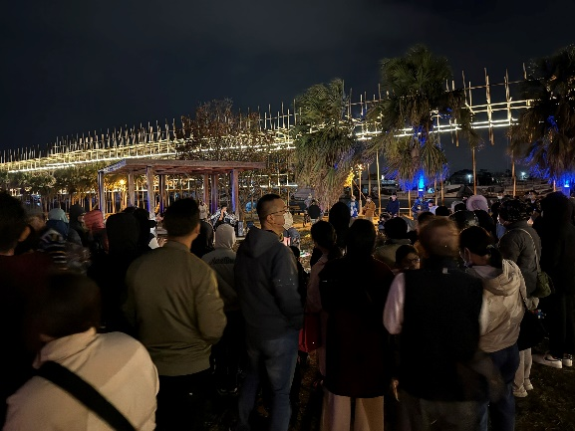 | 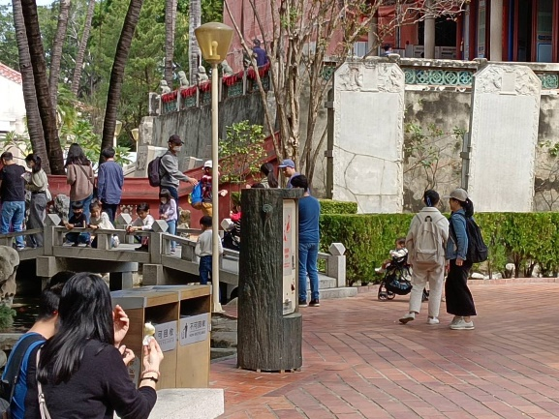
安平燈會遊客欣賞街頭藝人表演 | 赤崁樓一早民眾到園區參觀
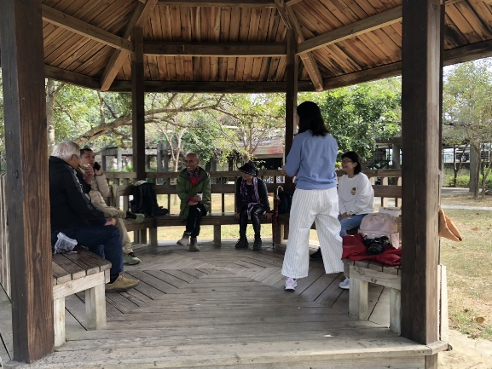 | 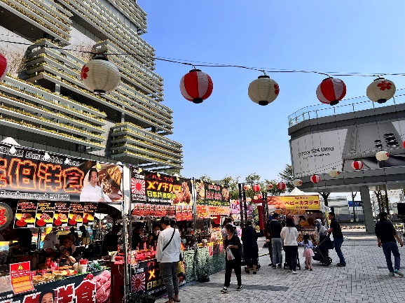
虎頭埤年假悠閒放鬆的首選景點 | 南紡年節活動新奇有趣
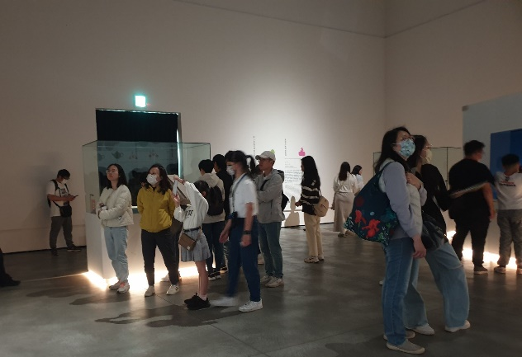 | 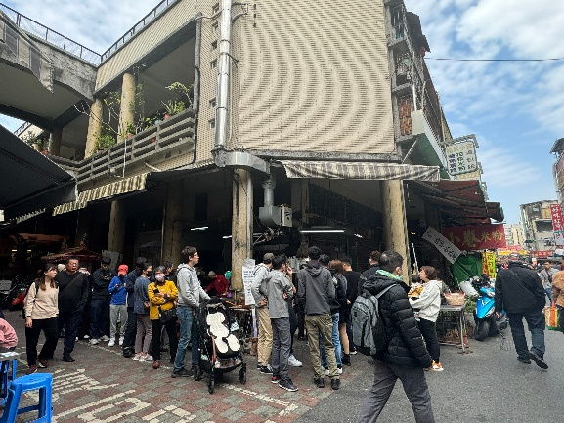
台南美術館年假第一天就有許多遊客參訪 | 國華街的小吃遊客聚集人氣不減
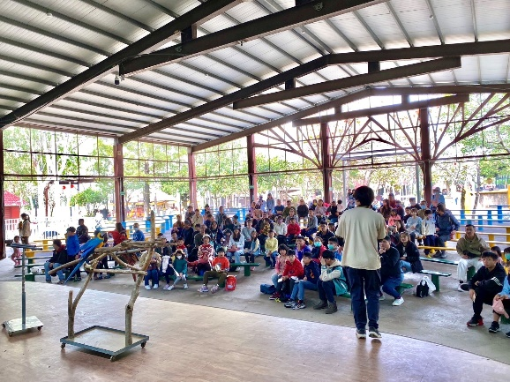 | 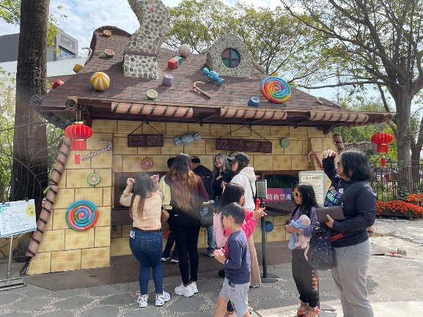
頑皮世界全家大小年假期間最佳景點 | 十鼓文化園區一早民眾排隊等待入場

